HƯỚNG DẪN

NỘP HỒ SƠ TRỰC TUYẾN TRÊN CỔNG DỊCH VỤ CÔNG TRỰC TUYẾN TỈNH TÂY NINH

**Đối tượng sử dụng:**

Tài liệu này hướng dẫn sử dụng cho Công dân và Doanh nghiệp biết cách nộp, thanh toán hồ sơ nộp trực tuyến trên cổng dịch vụ công trực tuyến tỉnh Tây Ninh. Tại địa chỉ: <https://dichvucong.tayninh.gov.vn>

# Đăng ký tài khoản

Cá nhân hay doanh nghiệp muốn nộp được hồ sơ trực tuyến trên hệ thống cổng dịch vụ công trực tuyến tỉnh Tây Ninh trước tiên cần phải đăng ký tài khoản.

# Đăng ký tài khoản công dân

**Bước 1:** Truy cập vào Cổng dịch vụ công trực tuyến tại địa chỉ: <https://dichvucong.tayninh.gov.vn>

Mở trình duyệt web (nên sử dụng trình duyệt web firefox hoặc chrome) và nhập địa chỉ vào thanh địa chỉ “dichvucong.tayninh.gov.vn” bấm Enter

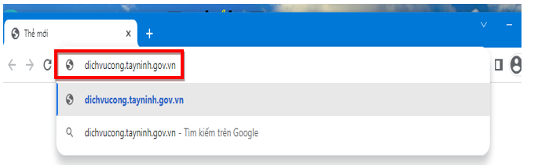

**Bước 2:** Bấm vào nút “*Đăng ký*” để đi đến màn hình đăng ký.

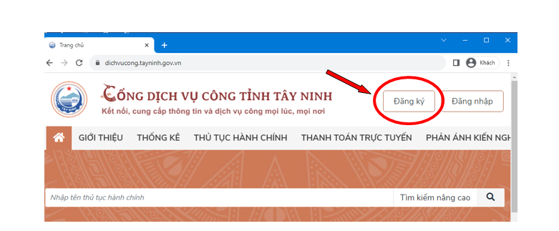

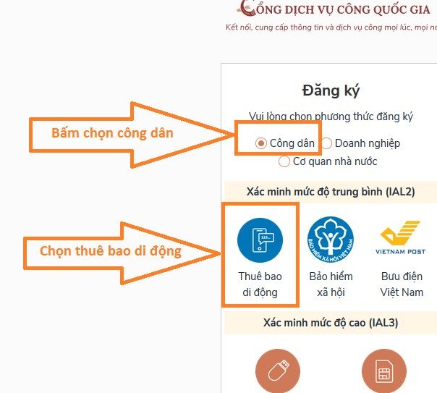**Bước 3:** Chọn phương thức đăng ký “*Công dân*” và xác minh bằng “*Thuê bao di động*”

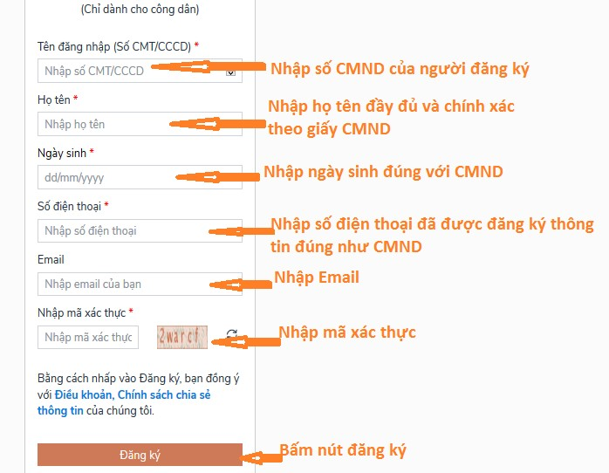**Bước 4:** Điền đầy đủ thông tin (Email: không bắt buộc)

***Ghi chú:*** *Trường hợp số thuê bao di động chưa đăng ký tên thuê bao hoặc đã đăng ký nhưng thông tin chưa chính xác theo giấy CMND thì sẽ không đăng ký được tài khoản. Trường hợp này công dân cần đến nhà cung cấp dịch vụ mạng di động đang dùng để cập nhật lại thông đăng ký số thuê bao theo đúng giấy CMND. Sau đó, thực hiện đăng ký lại tài khoản theo hướng dẫn như trên.*

# Đăng ký tài khoản doanh nghiệp

**Bước 1** và **Bước 2** giống với đăng ký tài khoản công dân.

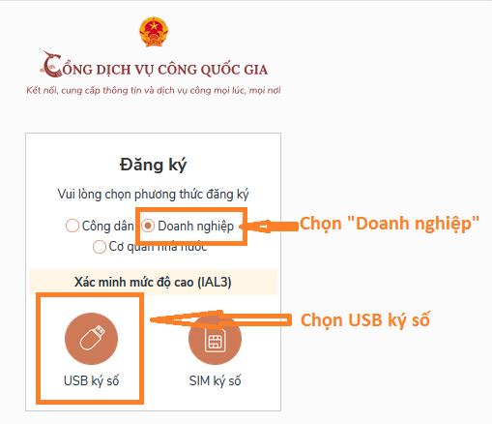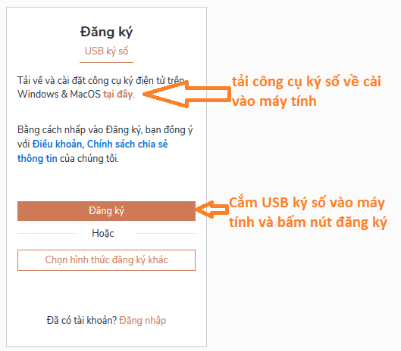**Bước 3:** chọn phương thức đăng ký “*Doanh nghiệp*” và xác minh bằng “*USB ký số*”

***Ghi chú:*** *Doanh nghiệp cần phải có USB ký số mới đăng ký được tài khoản.*

# Nộp hồ sơ trực tuyến

Sau khi đăng ký thành công tài khoản thì công dân, doanh nghiệp đăng nhập vào hệ thống để tìm thủ tục cần nộp hồ sơ trực tuyến và tiến hành nộp hồ sơ.

**Bước 1:** Truy cập địa chỉ https://dichvucong.tayninh.gov.vn bấm “Đăng nhập”:

**Có 2 cách để đăng nhập:**

**Cách 1:** Đăng nhập bằng cách quét mã QR trên ứng dụng Tayninhsmart

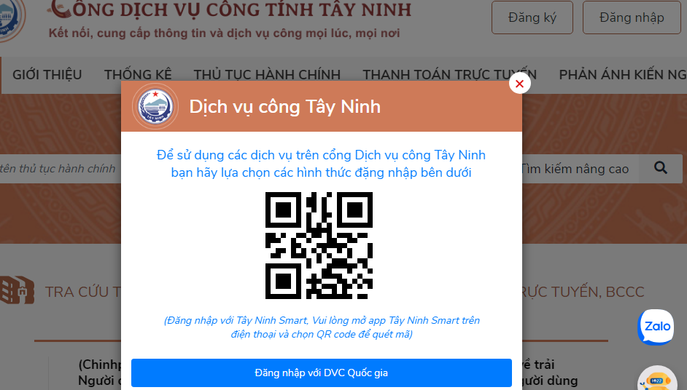

**Cách 2: Đăng nhập bằng tài khoản dịch vụ công quốc gia**

Nhập thông tin đăng nhập:

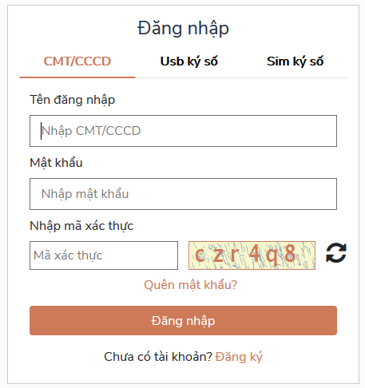

**Bước 3:** Tìm kiếm dịch vụ công trực tuyến cần nộp và nhấn nút tìm kiếm.

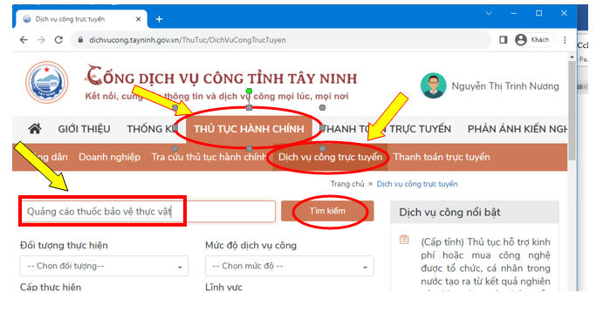

Clik chuột vào kết quả tìm kiếm

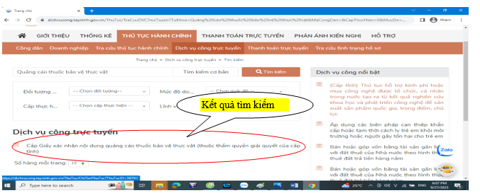

**Bước 4:** Nộp hồ sơ

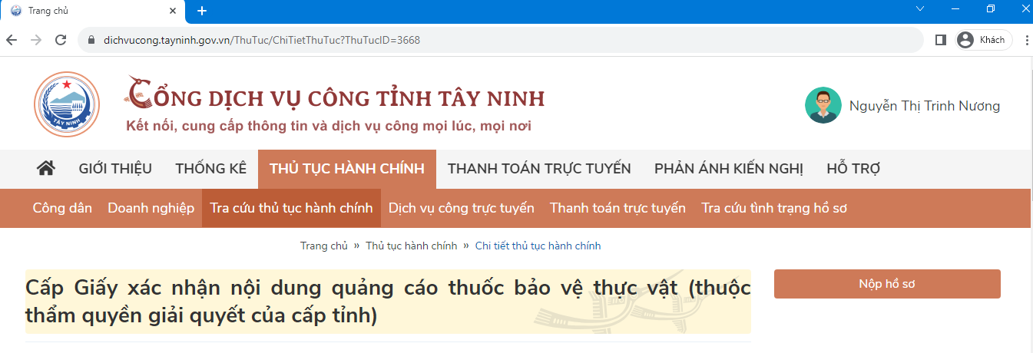

**Bước 5:** Điền đầy đủ thông tin theo yêu cầu

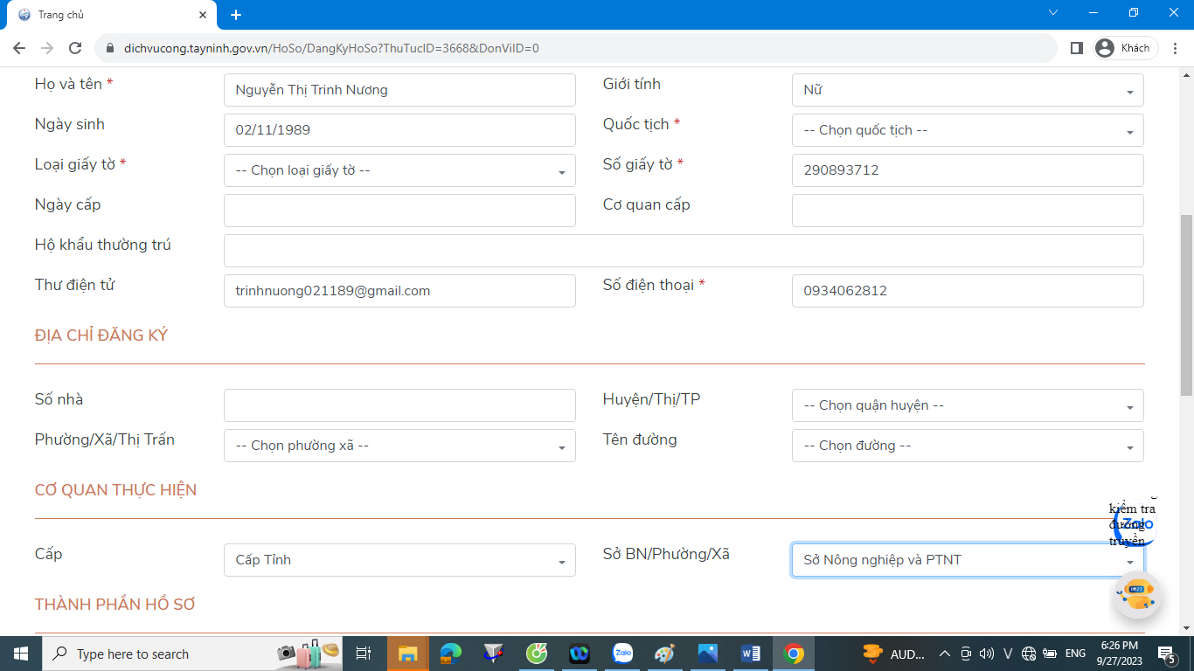

**Bước 6**: Đính kèm các file yêu cầu đầy đủ theo thành phần hồ sơ và chọn tiếp tục

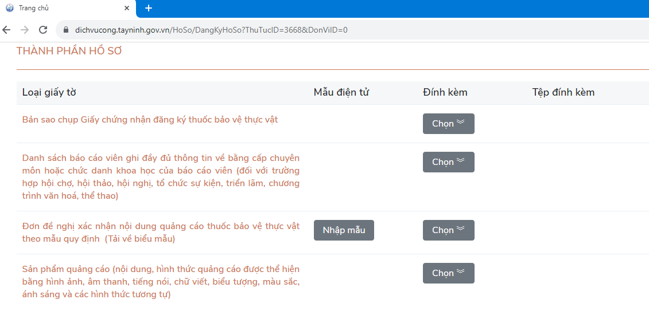

**Bước 7**: Xem lại các thông tin, nhập mã bảo mật và gửi hồ sơ

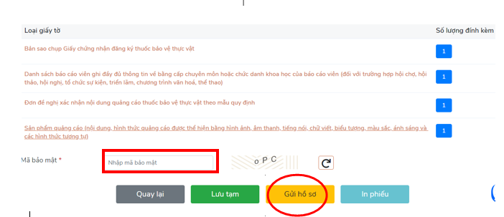

1. **Thanh toán trực tuyến**

